ΠΑΝΕΛΛΗΝΙΕΣ ΕΞΕΤΑΣΕΙΣ Γ΄ ΤΑΞΗΣ ΗΜΕΡΗΣΙΟΥ ΓΕΝΙΚΟΥ ΛΥΚΕΙΟΥ
(ΟΜΑΔΑ Β΄)
ΔΕΥΤΕΡΑ 16 ΜΑΪΟΥ 2011
ΕΞΕΤΑΖΟΜΕΝΟ ΜΑΘΗΜΑ: ΜΑΘΗΜΑΤΙΚΑ
ΘΕΤΙΚΗΣ ΚΑΙ ΤΕΧΝΟΛΟΓΙΚΗΣ ΚΑΤΕΥΘΥΝΣΗΣ

ΘΕΜΑ Α

A1. Έστω μια συνάρτηση f ορισμένη σε ένα διάστημα Δ και x₀ ένα εσωτερικό σημείο του Δ. Αν η f παρουσιάζει τοπικό ακρότατο στο x₀ και είναι παραγωγίσιμη στο σημείο αυτό, να αποδείξετε ότι: f′(x ₀)= 0
Μονάδες 10
A2. Δίνεται συνάρτηση f ορισμένη στο R. Πότε η ευθεία y=λx+β λέγεται ασύμπτωτη της γραφικής παράστασης της f στο + ∞ ;
Μονάδες 5
A3. Να χαρακτηρίσετε τις προτάσεις που ακολουθούν, γράφοντας στο τετράδιό σας δίπλα στο γράμμα που αντιστοιχεί σε κάθε πρόταση τη λέξη Σωστό, αν η πρόταση είναι σωστή, ή Λάθος, αν η πρόταση είναι λανθασμένη.

α) Για κάθε μιγαδικό αριθμό z ≠ 0 ορίζουμε z⁰ =1
β) Μια συνάρτηση f : A→R λέγεται συνάρτηση 1-1, όταν για οποιαδήποτε x₁ ,x₂  A ισχύει η συνεπαγωγή: αν x₁ ≠ x₂ , τότε f(x₁) ≠ f(x₂)
γ) Για κάθε xR₁ = R–{x|συνx=0} ισχύει: (εφx)΄=
δ) Ισχύει ότι:
ε) Οι γραφικές παραστάσεις C και C΄ των συναρτήσεων f και f ⁻¹ είναι συμμετρικές ως προς την ευθεία y=x που διχοτομεί τις γωνίες xOy και x΄Oy΄.
Μονάδες 10

ΘΕΜΑ Β

Έστω οι μιγαδικοί αριθμοί z και w με z≠3i , οι οποίοι ικανοποιούν τις σχέσεις:
Ι z - 3i l + Ι z + 3i l = 2 και w = z – 3i +
B1. Να βρείτε τον γεωμετρικό τόπο των εικόνων των μιγαδικών αριθμών z
Μονάδες 7
B2. Να αποδείξετε ότι z + 3i =
Μονάδες 4
B3. Να αποδείξετε ότι ο w είναι πραγματικός αριθμός και ότι – 2 ≤ w ≤ 2
Μονάδες 8
B4. Να αποδείξετε ότι: l z – w l = l z l
Μονάδες 6

ΘΕΜΑ Γ

Δίνεται η συνάρτηση f : R→R, δύο φορές παραγωγίσιμη στο R, με f΄(0) = f(0)= 0, η οποία ικανοποιεί τη σχέση:
e^{x} (f΄(x) + f΄΄(x) –1 ) = f΄(x) + x f΄΄(x)
για κάθε x R .
Γ1. Να αποδείξετε ότι: f (x) = ln (e^{x} – x) , xR
Μονάδες 8
Γ2. Να μελετήσετε τη συνάρτηση f ως προς τη μονοτονία και τα ακρότατα.
Μονάδες 3
Γ3. Να αποδείξετε ότι η γραφική παράσταση της f έχει ακριβώς δύο σημεία καμπής.
Μονάδες 7
Γ4. Να αποδείξετε ότι η εξίσωση ln (e^{x} – x) = συνx έχει ακριβώς μία λύση στο διάστημα (0 , )
Μονάδες 7

ΘΕΜΑ Δ

Δίνονται οι συνεχείς συναρτήσεις f, g : R→R, οι οποίες για κάθε x R ικανοποιούν τις σχέσεις:
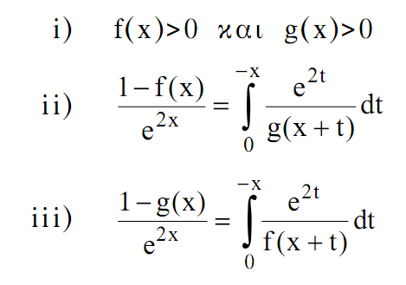
Δ1. Να αποδείξετε ότι οι συναρτήσεις f και g είναι παραγωγίσιμες στο R και ότι f(x) = g(x) για κάθε x R .
Μονάδες 9
Δ2. Να αποδείξετε ότι:
f(x) = e^{x} , x R
Μονάδες 4
Δ3. Να υπολογίσετε το όριο:
Μονάδες 5
Δ4. Να υπολογίσετε το εμβαδόν του χωρίου που περικλείεται από τη γραφική παράσταση της συνάρτησης
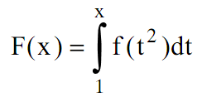
τους άξονες x΄x και y΄y και την ευθεία με εξίσωση x=1.
Μονάδες 7

